figuras de linguagem
Essa é a proposta que usaremos durante a nossa aula ao vivo, às 8h20. Vamos terminar a análise das tirinhas.

Semana passada, analisamos juntos algumas músicas e percebemos que, em vários casos, aparece uma chamada linguagem figurada. Nessa nossa aula, iremos conversar um pouco mais sobre isso e analisar como essas figuras podem aparecer de diferentes formas. Estejam preparados, pois vamos precisar interpretar vários textos e pesquisar sobre alguns termos gramaticais.
Na página abaixo, estão as tirinhas e charges que analisaremos juntos.

No segundo momento, vocês precisarão escrever os termos estudados e apresentar as definições da maneira que conseguiram compreender. Sendo assim, já estejam com as folhas de fichário em mãos!
Texto 1
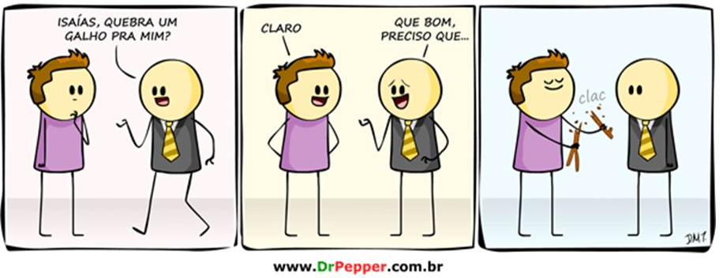

Texto 2
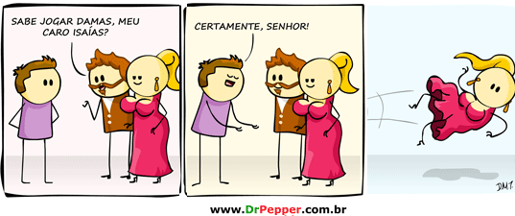

Texto 3
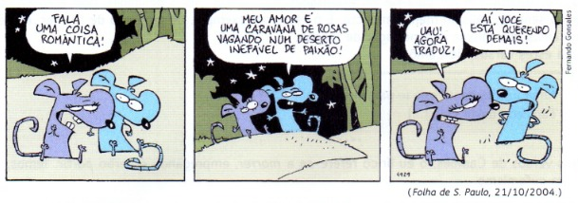

Texto 4
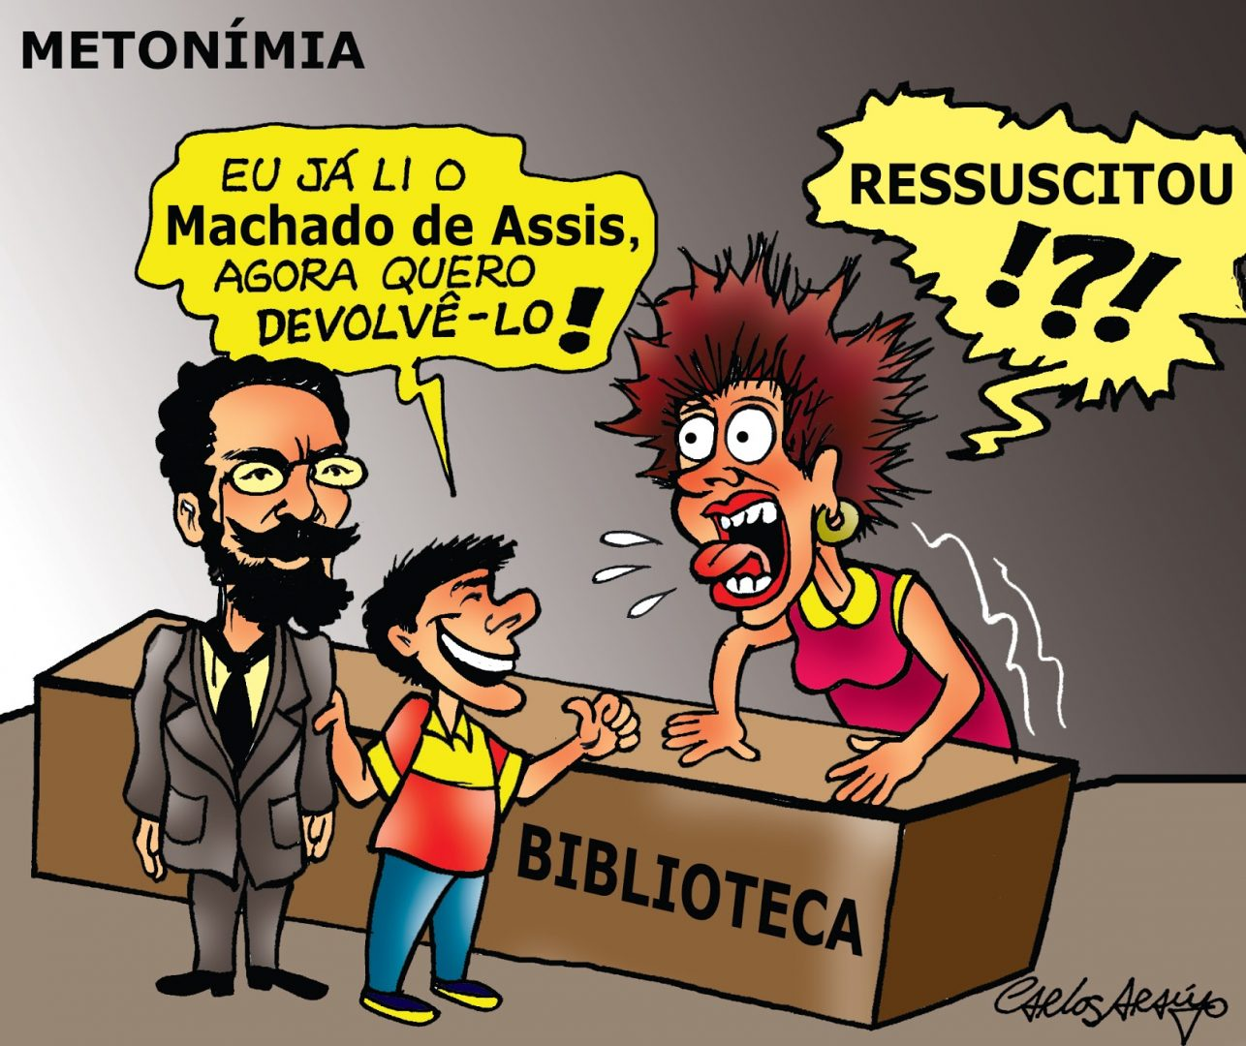

Texto 5
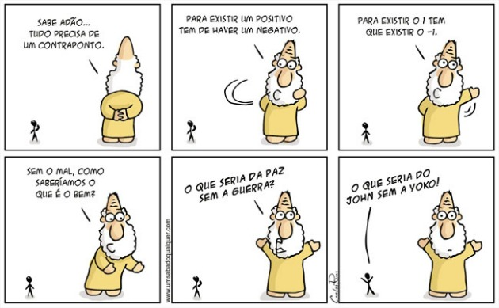
Texto 6
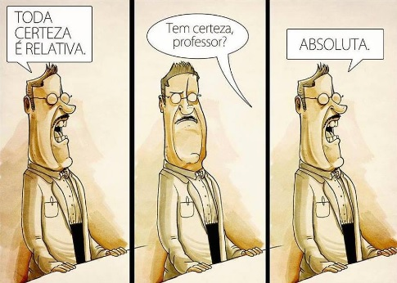

Texto 7
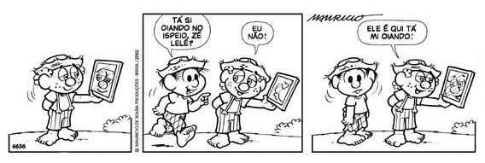

Texto 8
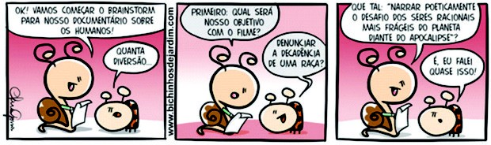
Texto 9
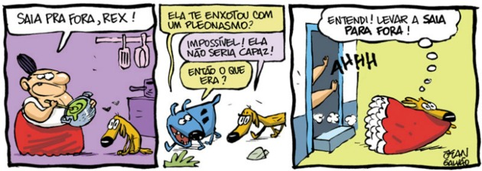

Texto 10
